Jueves
26
de Noviembre

Sexto de Primaria
Ciencias Naturales

Los fósiles y la reconstrucción de la historia de la vida en la Tierra

Aprendizaje esperado: Explica que los seres vivos y el medio natural han cambiado a través del tiempo, y la importancia de los fósiles en la reconstrucción de la vida en el pasado.

Énfasis: Explicar el uso de los fósiles para reconstruir cómo eran los seres vivos en la Tierra hace miles y millones de años.

¿Qué vamos a aprender?

Explicarás que los seres vivos y el medio natural han cambiado a través del tiempo, y la importancia de los fósiles en la reconstrucción de la vida en el pasado.

Para explorar más sobre el tema, puedes consultar el libro de texto de Ciencias Naturales de 6º, se explica el tema a partir de la página 59.
https://libros.conaliteg.gob.mx/20/P6CNA.htm#page/59

¿Qué hacemos?

Seguirás poniendo en juego tus habilidades para averiguar cómo es que la ciencia explica la historia de la vida en la Tierra con ayuda de los fósiles.

Los fósiles nos dan información sobre las características de los seres vivos del pasado, pero también sobre el ambiente que habitaban y su comportamiento.

Actividad 1

Mira las fotografías de fósiles y contesta la pregunta: ¿Qué pasó?

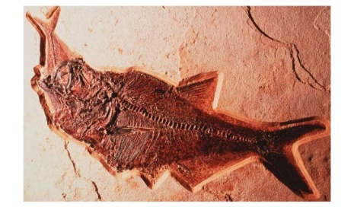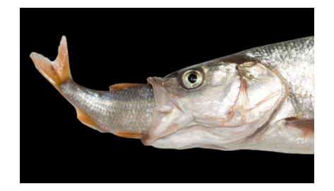

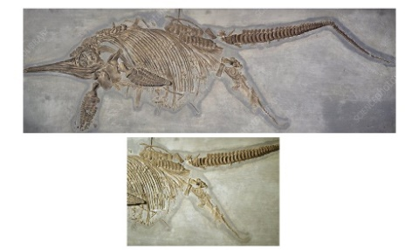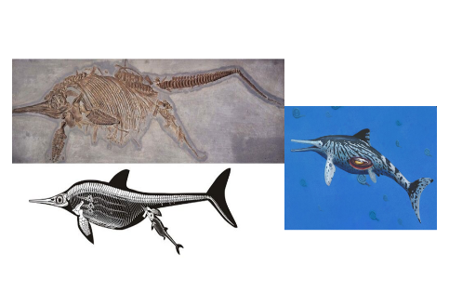

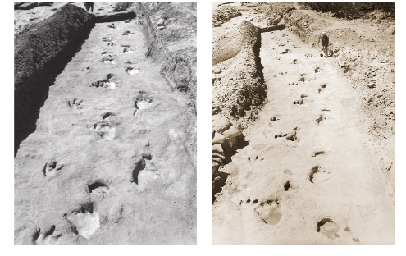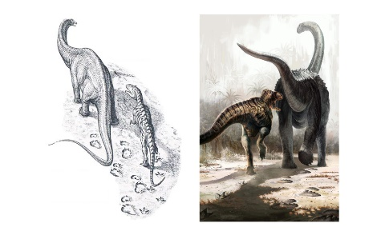

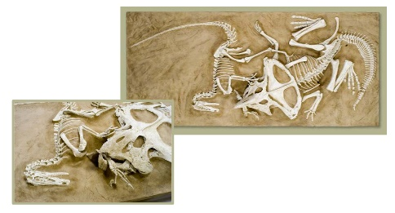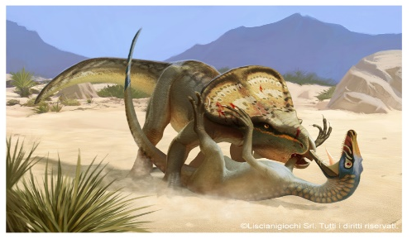

Como ves, los fósiles por sí mismos aportan mucha información sobre cómo era la vida hace miles o millones de años. Para hacer una reconstrucción más precisa, hay que considerar en qué estrato o capa de la Tierra se descubrieron los fósiles.

Los estratos son esas capas de la Tierra que coincidían en África y Sudamérica cuando estudiaste sobre el movimiento de los continentes. Esas capas se forman por un proceso de estratificación. En el libro de texto, página 59, habla un poco de eso.

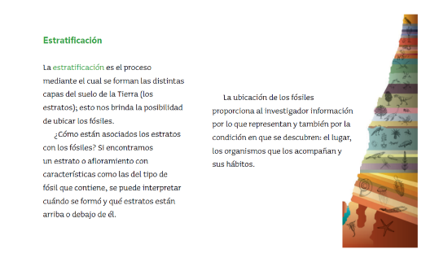
https://libros.conaliteg.gob.mx/20/P6CNA.htm#page/59

Realiza lo que se describe en la página 58, se titula “Los estratos”.
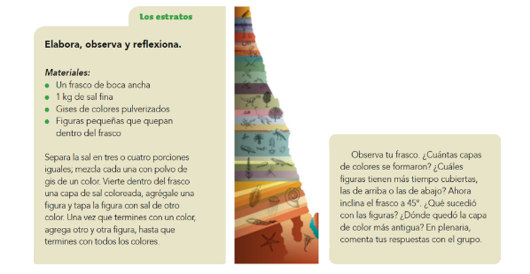

Actividad 2

Lee tu libro de texto en la página 60
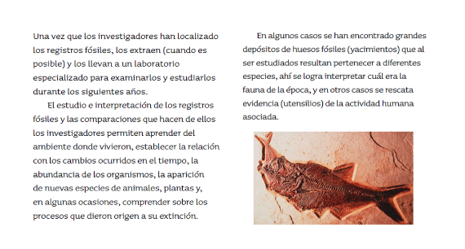
https://libros.conaliteg.gob.mx/20/P6CNA.htm#page/60

Ahora realiza la actividad “Buscando pistas”, de la página 59.

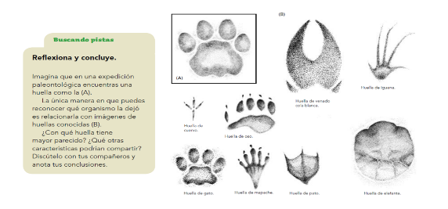
Actividad 3

Analiza el caso de la historia de la vida en la Tierra. Consulta la página 59.

Para ver si lograste resolver el enigma lee “Un dato interesante”, en la página 62 del libro de texto.

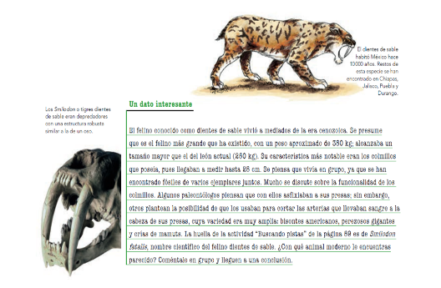
https://libros.conaliteg.gob.mx/20/P6CNA.htm#page/62

Ahora reflexiona la información de un sitio llamado “La Brea”, donde se han encontrado muchos fósiles que han permitido reconstruir con mucha exactitud un paisaje del pasado.
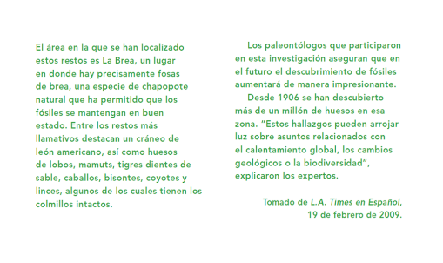

Con los fósiles se ha logrado reconstruir un ecosistema y toda una gran historia. Para simplificar su comprensión, los geólogos y paleontólogos dividieron la historia de la vida en la Tierra en etapas, cada una caracterizada por eventos particulares.

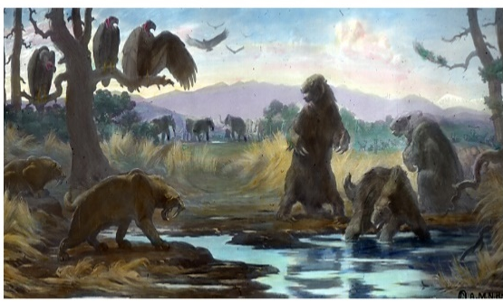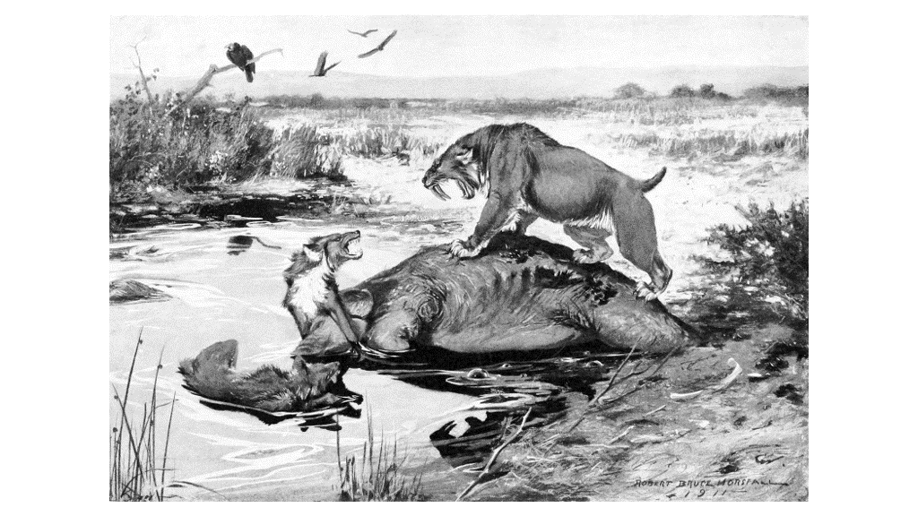

En cada era ocurrieron eventos como la aparición de los primeros seres vivos: peces, reptiles, aves y mamíferos.

El astrónomo Carl Sagan propuso una forma de visualizar todo ese proceso evolutivo y lo llamó el “Calendario cósmico”.

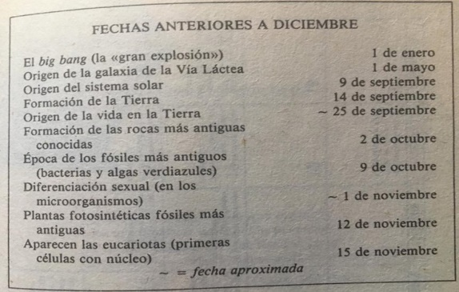

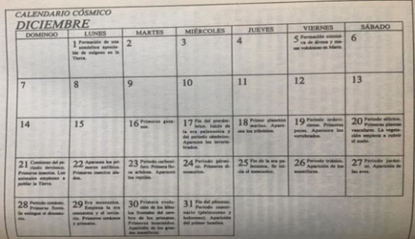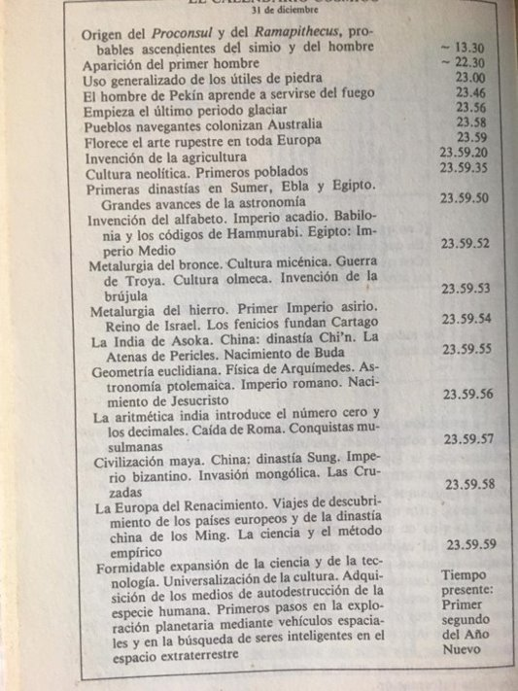

Seguirás conociendo historia hasta llegar a nuestros días, pero eso será en la siguiente clase.

El Reto de Hoy:

Realiza las actividades del libro de texto y si te agrada la idea, elabora tu propio Calendario cósmico.

Si en tu casa hay libros relacionados con el tema, consúltalos. Así podrás saber más. Si no cuentas con estos materiales no te preocupes. En cualquier caso, platica con tu familia sobre lo que aprendiste, seguro les parecerá interesante.

¡Buen trabajo!

Gracias por tu esfuerzo.

Para saber más:
Lecturas
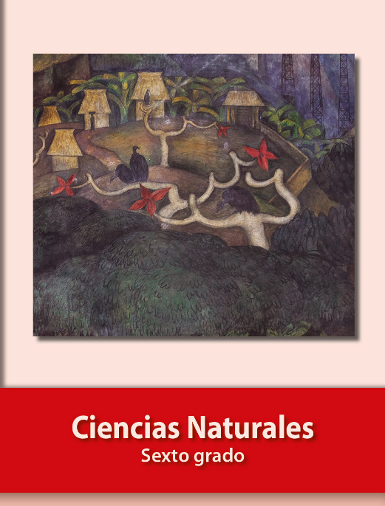
https://libros.conaliteg.gob.mx/20/P6CNA.htm

